Выполнил: Адамович Константин, 286 группа.

**Отчет по практической работе № 8**

**«Проектирование интерфейсов»**

**Цель работы**: формализовать основные функции системы

**Решение задач:**

1. Проект с формами располагается в Git репозитории в папке modelmanager_layout
2. Формы сайта

Рисунок 1 - Форма входа (светлая тема)

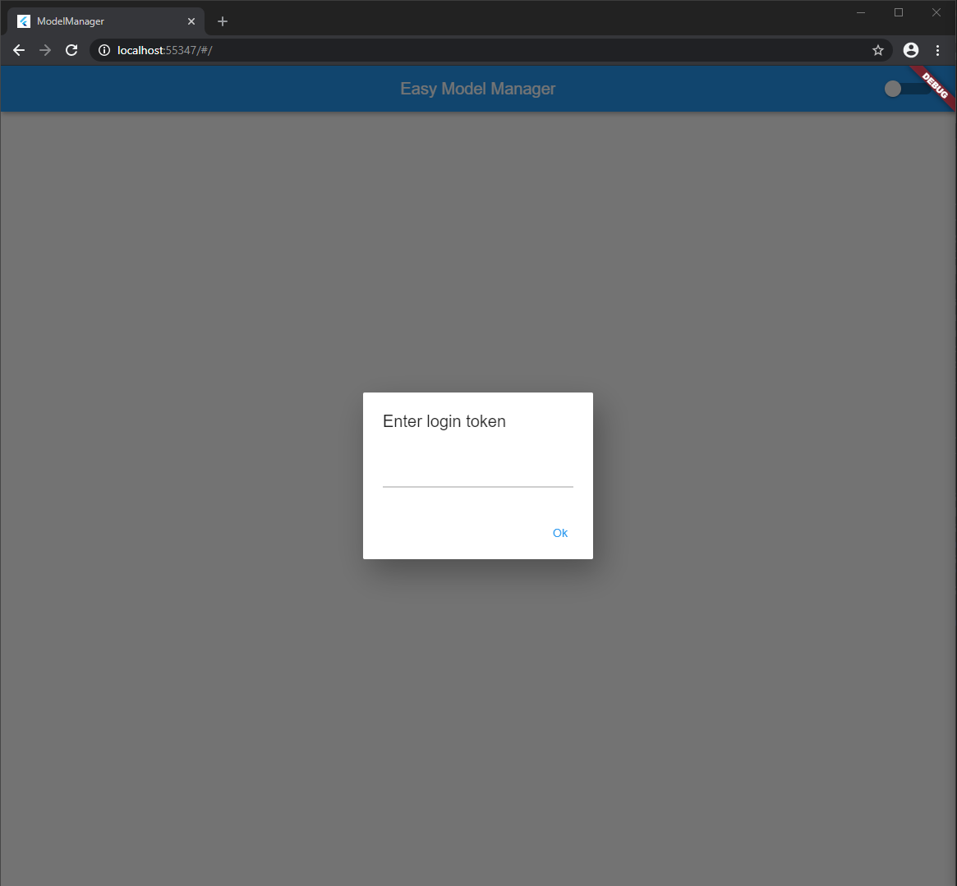

Рисунок 2 – Основная страница (светлая тема)

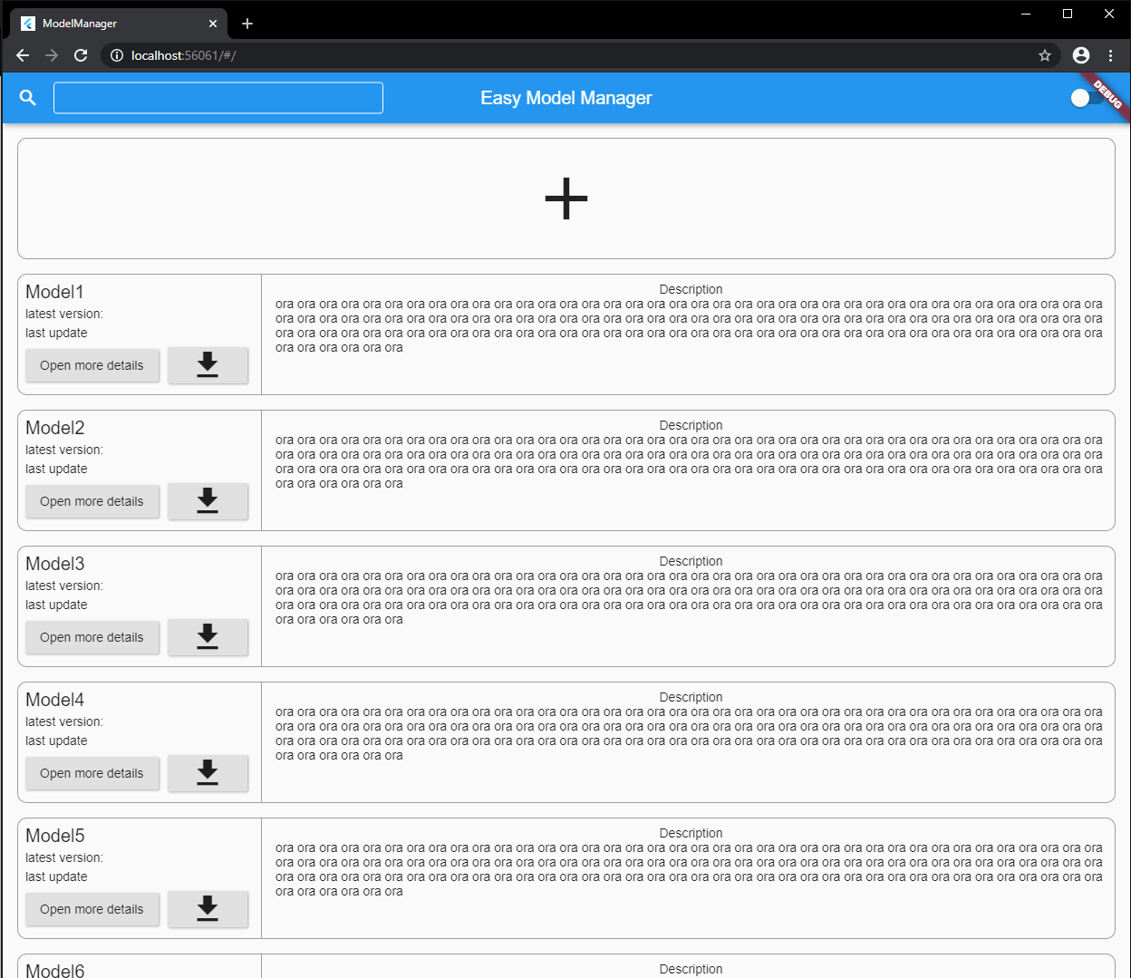

Рисунок 3 – Добавление новой модели

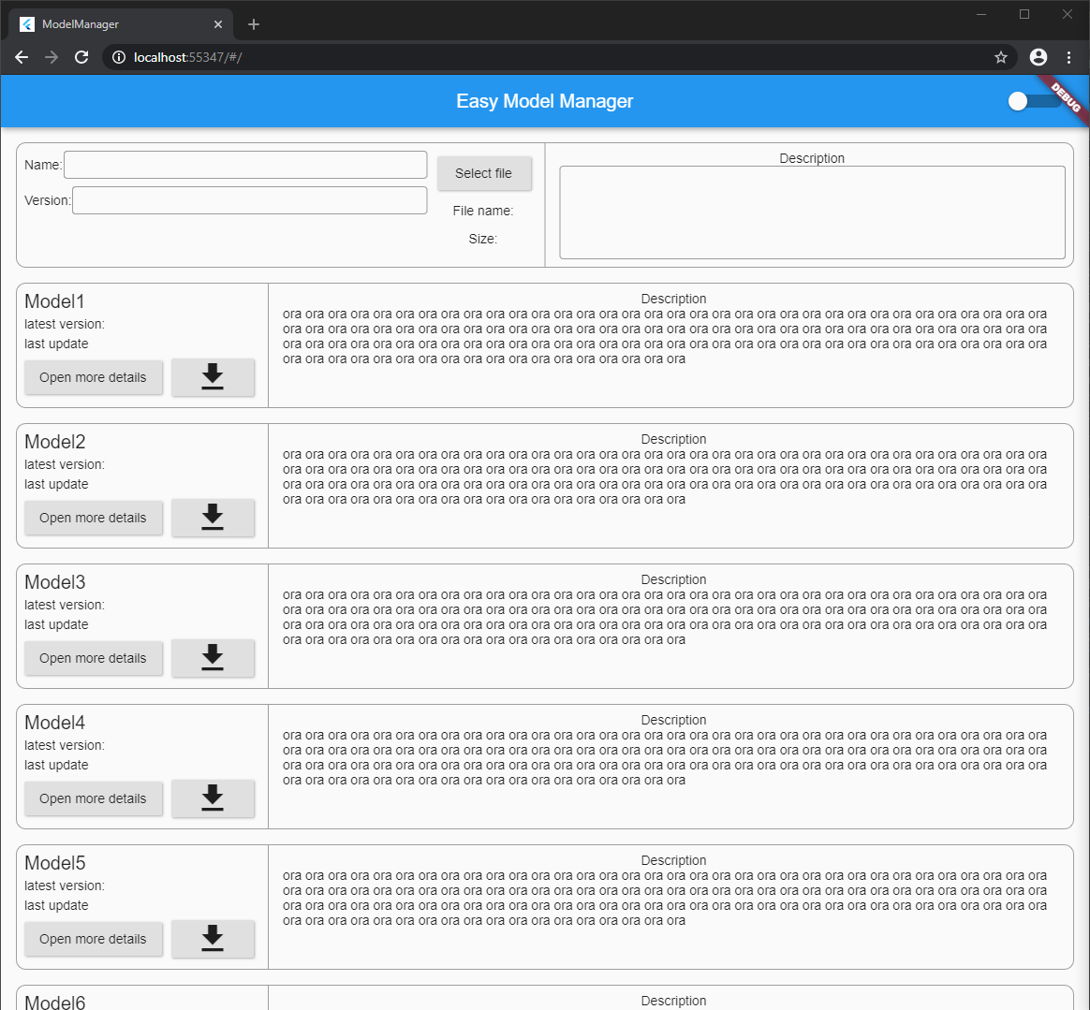

Рисунок 4 – Подробности о модели

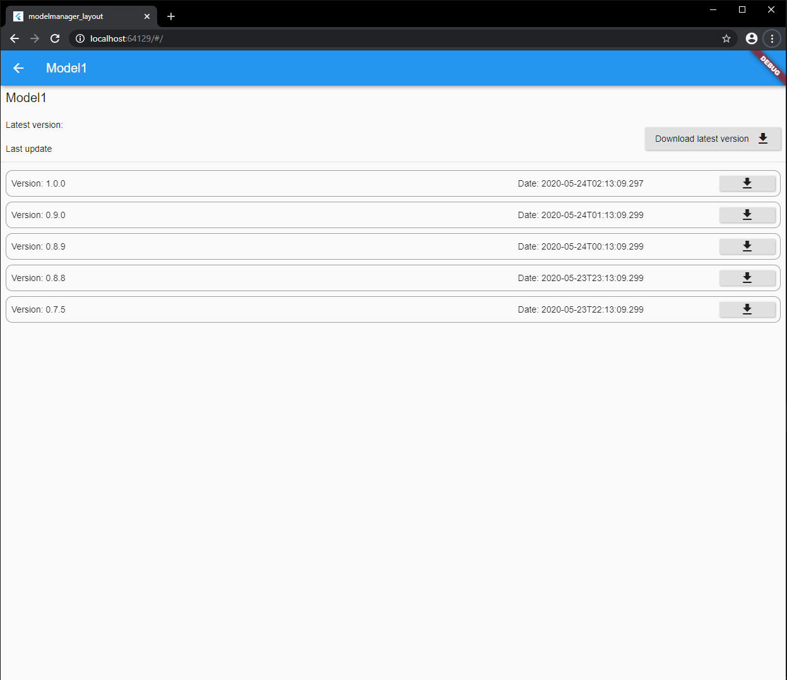

Список используемых источников: